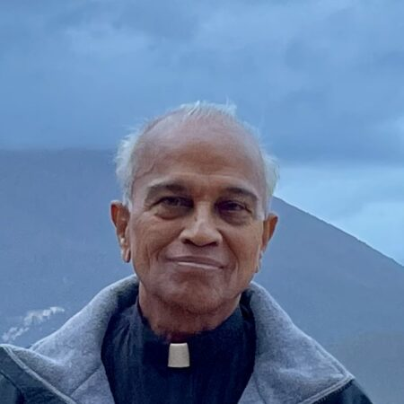

Rev. M.S. Selva Raj, Mission Director, Diocese of Kumbakanam, India.

Fr. Selva Raj served full time as an associate Priest in the Archdiocese of New York from 1992 to 1999 while he did his doctorate. Ever since he has been serving part time in New York and Brooklyn Diocese. He travels extensively with his Bishop across the United States, coordinating mission appeals in order to raise funds for the various missionary needs of his home Diocese in India.

OUR 2023 MISSION COOPERATIVE APPEAL (PROPAGATION OF THE FAITH)

Next weekend, June 10th and 11th we will welcome Fr. Selva Raj as our Mission Preacher. Fr. Raj will speak about the missionary activities and challenges of the Diocese of Kumbakonam, India; in particular, during this period after the severe pandemic, causing panic and huge loss of life and livelihood, especially for the poor and the marginalized.

The second collection for the weekend June 10th and 11th will be for the pandemic relief work and other missionary endeavors of the Diocese of Kumbakonam, India. When using a check, kindly issue it in favor of St. Joan of Arc Church and on the memo line of your check please note: “Missions”.

For more information please see the reverse side of this page.

Rev. MS Selva Raj, Directora de Misión, Diócesis de Kumbakanam, India.

Padre Selva Raj sirvió a tiempo completo como sacerdote asociado en la Arquidiócesis de Nueva York de 1992 a 1999 mientras realizaba su doctorado. Desde entonces, ha estado sirviendo a tiempo parcial en las diócesis de Nueva York y Brooklyn. Viaja mucho con su obispo por los Estados Unidos, coordinando los llamamientos para la misión a fin de recaudar fondos para las diversas necesidades misioneras de su diócesis natal en la India.
NUESTRA MISIÓN 2023 LLAMADO COOPERATIVO (PROPAGACIÓN DE LA FE)

El próximo fin de semana, 10 y 11 de junio, recibiremos al P. Selva Raj como nuestra predicadora de misiones. Padre Raj hablará sobre las actividades misioneras y los desafíos de la Diócesis de Kumbakonam, India; en particular, durante este período posterior a la grave pandemia, que causó pánico y enormes pérdidas de vidas y medios de subsistencia, especialmente para los pobres y los marginados.

La segunda colecta para el fin de semana del 10 y 11 de junio será para el trabajo de socorro pandémico y otros esfuerzos misioneros de la Diócesis de Kumbakonam, India. Cuando utilice un cheque, por favor explíquelo a favor de la Iglesia de Santa Juana de Arco y en la línea de memo de su cheque tenga en cuenta: "Misiones".

Para obtener más información, consulte el reverso de esta página.

